"По дорогам военных лет"
15.05.2014
25.04.2014г в Гимназии № 1579 состоялась литературно-хоровая композиция "По дорогам военных лет", посвященная празднованию Дня Победы.

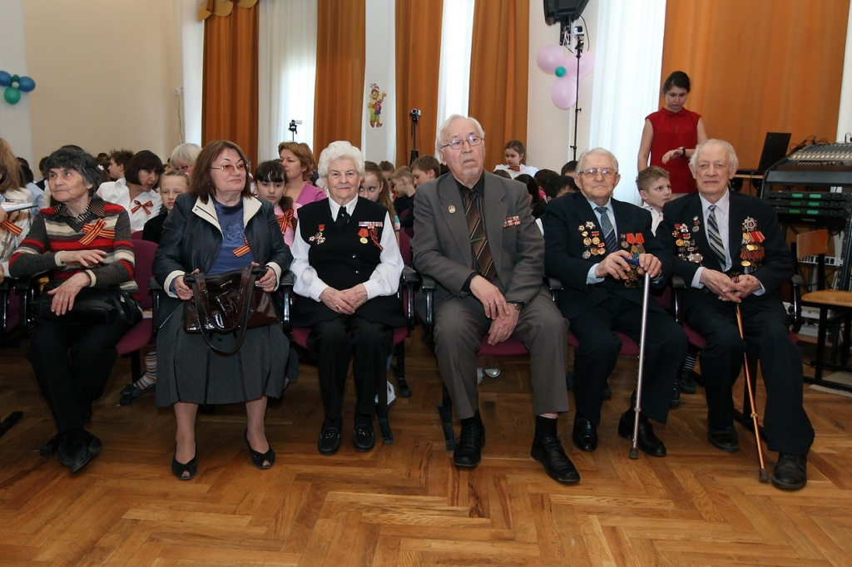

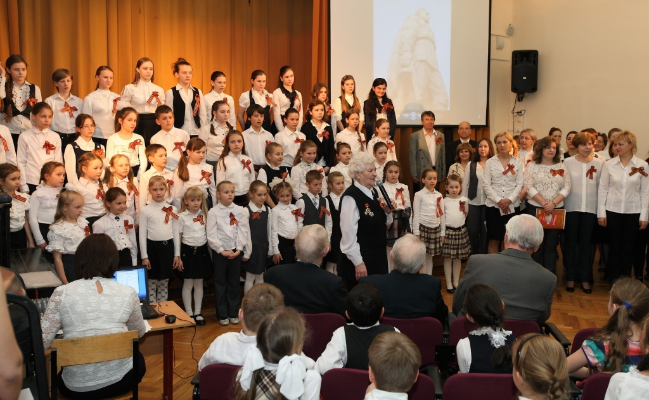

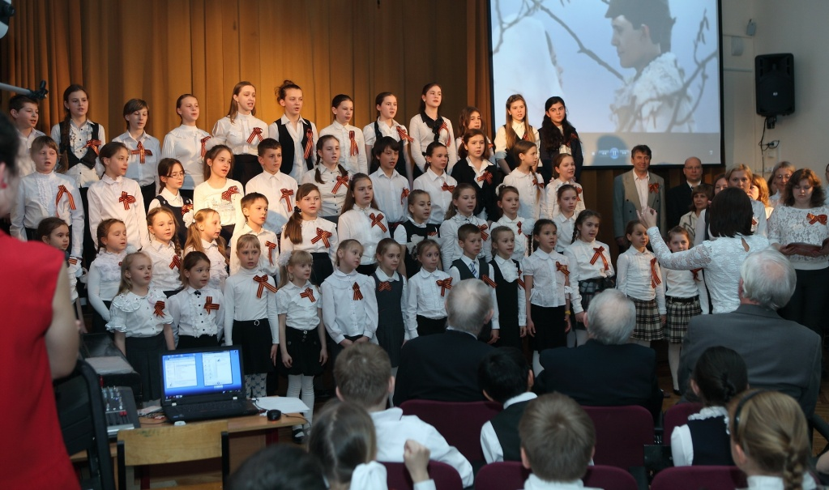

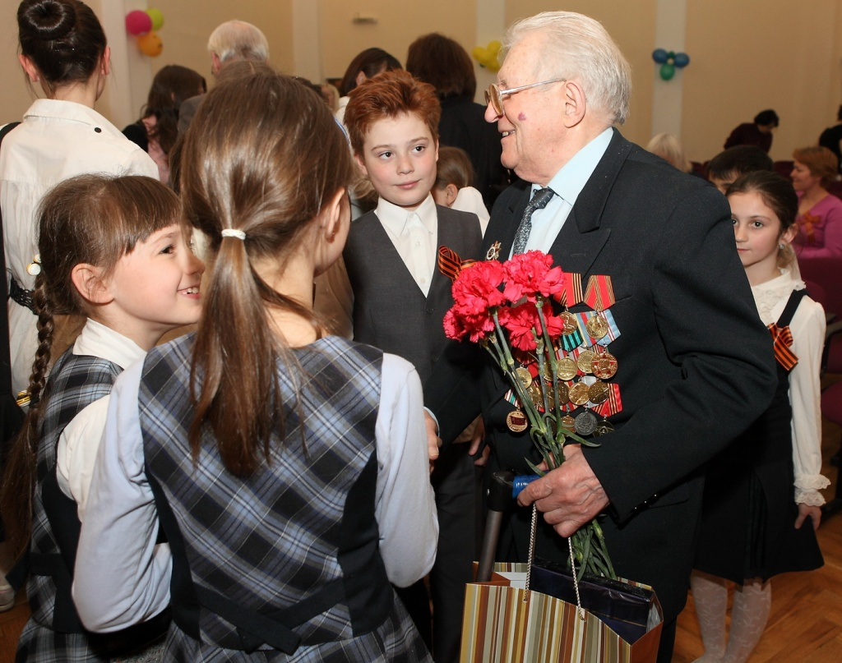

Адрес страницы: http://moskvoreche-saburovo.mos.ru/towards-the-70th-anniversary-of-the-victory-in-the-great-patriotic-war-of-1941-1945/detail/1045501.html
Управа района Москворечье-Сабурово города Москвы

